Pārbaudes darbs – tekstapstrāde
Pārbaudes darbā ir 11 uzdevumi. Vieta, kur pildīt uzdevumu, norādīta ar ierāmētu laukumu.
1. Saglabā atvērto dokumentu skolotāja norādītajā mapē ar nosaukumu darbs1. Neaizmirsti regulāri saglabāt veiktās izmaiņas! (2 punkti)
2. Pirms komata ievadi savu vārdu un uzvārdu: (1 punkts)
Pārbaudes darbu pilda: , 4. klases skolēns.
3. Ievieto attēlu ar zirgu no datnes zirgs.png (datnes atrašanās vietu norāda skolotājs): (2 punkti)

4. Ievieto nelielu attēlu ar automašīnu no klipkopas (Clip Art): (2 punkti)

5. Samazini pirmā attēla izmēru aptuveni 2 reizes: (1 punkts)

6. Dzēs rindkopu, kas sākas ar tekstu “Stārķis steidzies pastāstīt…” (2 punkti)
Stārķis
Stārķis staigājis pa tīrumu un skatījies, kā klaušinieki ved uz riju kunga labību. Pēkšņi salūzis orei ritenis, un vedējs aizbraucis ar trim riteņiem, ka klabējis vien: “Klab, klab, klab!”
Stārķis steidzies pastāstīt par nedarbu kungam. Aizlaidies uz muižu, nosēdies jumta korē un klabinājis gluži kā salauztais ritenis: “Klab, klab, klab!”…
7. Novieto vardes attēlu tā, kā parādīts paraugā: (2 punkti)
…
Varde viņam saka:
Neraudi, caradēls! Brauc tik uz balli, es būšu pēc stundas.
Ivans caradēls nopriecājas, ka varde runā, aizbrauc, bet varde nomet ādu un krāšņi sapucējas.
Atbrauc uz balli, Ivans caradēls priecīgs, viesi plaukstas vien sasit – šitāda skaistule!
…
Paraugs:
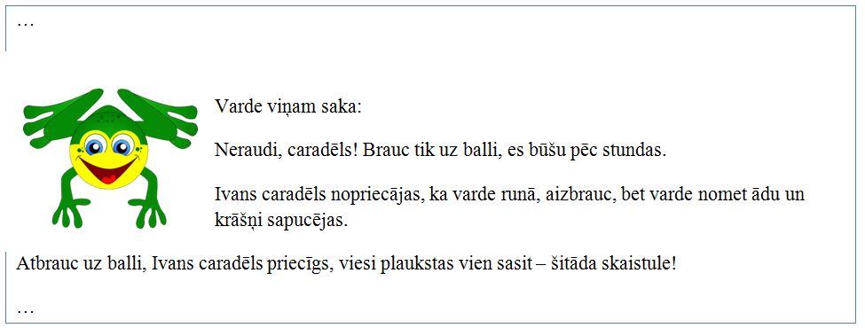

8. Atlasi un pasvītro norādītās rakstzīmes vai teksta fragmentu, izmantojot rīku :
(2 punkti)
 | Uzdevums: | Paraugs:
 | Atlasi teikas virsrakstā pirmos divus burtus „a” un pasvītro tos.
 | Atlasi teikas teksta otro teikumu un pasvītro to.
Teika:
Par varavīksni
Kādudien gani aizlaiduši lopus līdz pašam Lielā ezera krastam. Aitas ganījušās pie ūdens malas. Gani peldējušies, ķēruši vēžus un darījuši visādas nebēdnības. Pie vakara parādījusies Varavīksne un iemērkusi vienu savu galu ezerā, lai sūktu ūdeni lietus mākoņiem. Gani skatījušies, kā ūdens lieliem viļņiem skrējis augšā pa Varavīksnes loku mākoņos. Ezera līmenis krities veselām aršīnām. Ganiem brīnumos mutes vaļā, skatījušies vien un pavisam aizmirsuši lopus…

9. Uzraksti tekstu: (4 punkti)
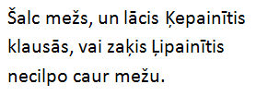

10. Formatē pasaku, izceļot virsrakstu un panākot vienotu izskatu pasakas tekstam. Papildini pasaku, izvēloties piemērotu attēlu no datnes (datņu atrašanās vietu norāda skolotājs). (3 punkti)
Lapsa un āzis.
Reiz lapsa iekrita akā un domāja, kaut jel viņu kāds izvilktu. Par laimi gar aku gājis āzis. Lapsa lūdzās, lai āzis viņu izvelkot. Āzis sacīja, ja viņš tur ielēkšot, tad viņam tur būšot jāpaliek; bet lapsa, būdama viltīga, atbildēja, ka viņa tad atnesīšot virves un viņu atkal izvilkšot.
Āzis tūliņ arī ielec. Lapsa ātri uzkāpj viņam uz muguras, tad uz ragiem un beidzot izlec ārā. Bet lapsa nu nenes vis valgus, bet tikai zobojas, ka āzis esot bijis tāds muļķis.
11. Saglabāto darbuaizsūtiuz skolotājas e-klases pastu.(1 punkts)

